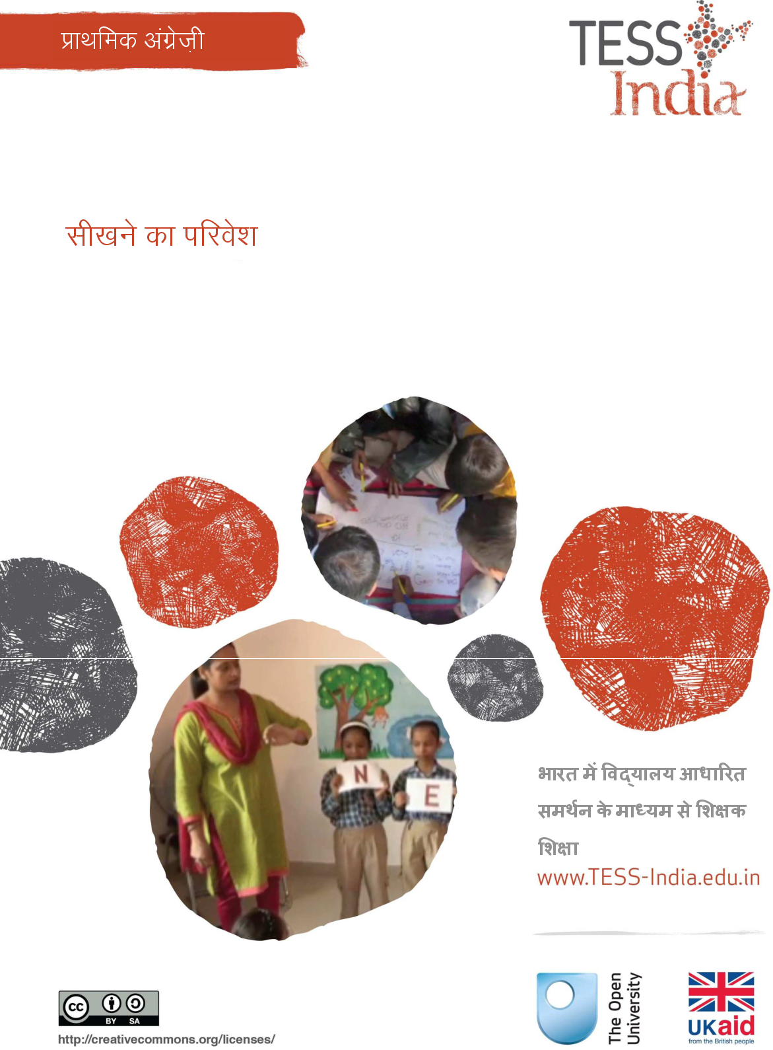

TESS-India (स्कूल-आधारित समर्थन के ज़रिए अध्यापकों की शिक्षा) का उद्देश्य है छात्र-केंद्रित, सहभागी दृष्टिकोणों के विकास में शिक्षकों की सहायता के लिए मुक्त शिक्षा संसाधनों (OER) के प्रावधानों के माध्यम से भारत में प्रारंभिक और माध्यमिक शिक्षकों की कक्षा परिपाटियों में सुधार लाना। TESS-India OER शिक्षकों को स्कूल की पाठ्यपुस्तक के लिए सहायक पुस्तिका प्रदान करते हैं। वे शिक्षकों के लिए अपनी कक्षाओं में अपने छात्रों के साथ प्रयोग करने के लिए गतिविधियाँ प्रदान करते हैं, जिनमें यह दर्शाने वाले वृत्त-अध्ययन भी शामिल रहते हैं कि अन्य शिक्षकों द्वारा उस विषय को कैसे पढ़ाया गया, और उनमें शिक्षकों के लिए अपनी पाठ योजनाएँ तैयार करने के लिए तथा विषय संबंधी ज्ञान के विकास में सहायक संसाधन भी जुड़े रहते हैं।
TESS-India OERs को भारतीय पाठ्यक्रम और संदर्भों के अनुकूल भारतीय तथा अतंर्राष्ट्रीय लेखकों के सहयोग से तैयार किया गया है और यह ऑनलाइन तथा प्रिंट उपयोग के लिए उपलब्ध है (http://www.tess-india.edu.in)। OERs भाग लेने वाले प्रत्येक भारतीय राज्य के लिए उपयुक्त, कई संस्करणों में उपलब्ध हैं और उपयोगकर्ताओं को उन्हें अपनाने तथा अपनी स्थानीय ज़रूरतोंंएवं संदर्भों की पूर्ति के लिए उनका अनुकूलन और स्थानीयकरण करने के लिए आमंत्रित किया जाता है।
TESS-India मुक्त विश्वविद्यालय, ब्रिटेन के नेतृत्व में तथा ब्रिटेन की सरकार द्वारा वित्त-पोषित है।
वीडियो संसाधन
इस इकाई में कुछ गतिविधियों के साथ निम्नलिखित आइकॉन दिया गया है: . यह दर्शाता है कि आपको इस विशिष्ट शैक्षणिक थीम के लिए TESS-India के वीडियो संसाधनों को देखने में इससे मदद मिलेगी।
TESS-India के वीडियो संसाधन भारत में विभिन्न प्रकार की कक्षाओं के संदर्भ में प्रमुख शैक्षणिक तकनीकों का सचित्र वर्णन करते हैं। हमें उम्मीद है कि वे आपको इसी तरह के अभ्यासों के साथ प्रयोग करने के लिए प्रेरित करेंगे। इन्हें पाठ-आधारित इकाइयों के माध्यम से आपके कार्य अनुभव में इज़ाफ़ा करने और बढ़ाने के लिए रखा गया है , लेकिन अगर आप उन तक पहुँच बनाने में असमर्थ रहते हैं तो बता दें कि वे उनके साथ एकीकृत नहीं हैं।
TESS-India के वीडियो संसाधनों को TESS-India की वेबसाइट (http://www.tess-india.edu.in/) पर ऑनलाइन देखा सकता है या डाउनलोड किया जा सकता है। विकल्प के तौर पर, आप इन वीडियो तक सीडी या मेमोरी कार्ड द्वारा भी पहुँच बना सकते हैं।
संस्करण 2.0 EE12v1
All India - Hindi
तृतीय पक्षों की सामग्रियों और अन्यथा कथित को छोड़कर, यह सामग्री क्रिएटिव कॉमन्स एट्रिब्यूशन-शेयरएलाइक लाइसेंस के अंतर्गत उपलब्ध कराई गई है: http://creativecommons.org/licensses/by-sa/3.0/
TESS-India is led by The Open University UK and funded by UK aid from the UK government
यह इकाई किस बारे में है
यह इकाई आपकी कक्षा के आसपास की छपी हुई सामग्री और प्रिंट-समृद्ध परिवेश (Print rich environment) पर केंद्रित है।
छात्रों के लिए साक्षरता का पहला चरण वह होता है, जब वे इस बात से अवगत होने लगते हैं कि उनके चारों-ओर दिखाई देने वाले प्रिंट में कोई अर्थ भी छिपा है। घर पर और समुदाय में ‘परिवेशी प्रिंट’ ही अक्सर वह पहला लेखन होता है, जिसे पढ़ना छात्र सीखते हैं। यह ऐसा लेखन है, जो दैनिक जीवन का एक अंग है – हमारे आस-पास विभिन्न संकेतों, टिकटों, अख़बारों, पैकेटों और पोस्टरों पर दिखने वाला लेखन। छात्र जब स्कूल में आते हैं, तो उन्हें परिवेशी प्रिंट के नए स्वरूप देखने को मिलते हैं: चार्ट, सूचियाँ, अनुसूची, लेबल और सभी तरह की पठन सामग्री। शिक्षक अंग्रेज़ी सिखाने के लिए स्कूल और समुदाय के इन संसाधनों का अच्छा उपयोग कर सकते हैं।
इस इकाई की गतिविधियाँ आपको अपनी कक्षा का प्रिंट परिवेश सुधारने – भले ही आपका प्रारंभिक बिंदु कोई भी हो – और छात्रों के साथ अपनी अंग्रेज़ी सुधारने व इसका अभ्यास करने के अवसर देती है। अपनी व्यावसायिक आवश्यकताओं और आपके छात्रों की आवश्यकताओं के आधार पर इन गतिविधियों को अनुकूलित करें।
आप इस इकाई में क्या सीख सकते हैं
• अंग्रेज़ी साक्षरता के लिए स्थानीय प्रिंट संसाधनों का उपयोग करना।
• अंग्रेज़ी पाठों में प्रिंट-आधारित गतिविधियों की योजना तैयार करना।
• परस्पर क्रियाओं वाले अंग्रेज़ी साक्षरता संसाधन तैयार करना।
1 परिवेशी प्रिंट क्या है?
‘परिवेशी प्रिंट’ शब्द, इसके अर्थ और छात्रों के शिक्षण में इसकी सहायता किस प्रकार ली जा सकती है, इस विचार के साथ शुरुआत करें।
परिवेशी प्रिंट अक्सर वह पहला लेखन होता है, जिसे छात्र आनंद व उत्साह के साथ पढ़ते हैं। उदाहरण के लिए, कई छात्रों को यह मालूम होगा कि चित्र 1 में, नीली पृष्ठभूमि पर लिखे शब्दों और इस आकृति का अर्थ बढ़िया आइसक्रीम से है। क्या आप इसी तरह के अन्य संकेतों के बारे में सोच सकते हैं?
चित्र 1 मदर डेयरी का लोगो।
ज्यादातर छात्र प्रिंट के बारे में कुछ ज्ञान और साथ ही अंग्रेज़ी के बारे में कुछ ज्ञान के साथ स्कूल की शुरुआत करते हैं। स्कूल में वे लेखन के नए, अलग अलग स्वरूपों के संपर्क में आते हैं: चार्ट, सूचियाँ, नाम, अनुसूची, लेबल और हर तरह की पठन सामग्री।
बहुत कम कीमत या बिना किसी कीमत के, आप एक जीवंत, दृश्यमान कक्षा बना सकते हैं, जहाँ छात्र प्रिंट की एक श्रेणी के संपर्क में आते हैं। आपकी कक्षा की दीवारें और खाली स्थान एक रचनात्मक संवादात्मक परिवेश बन सकते हैं, जहाँ पर आप स्कूल, समुदाय और घर के विविध लेखन का प्रदर्शन और शिक्षण कर सकते हैं।
गतिविधि 1: संकेतों और चिह्नों से पठन तक
क्या आप कभी विदेश गए हैं या अपने देश के किसी अन्य राज्य में गए हैं, जहाँ आप स्थानीय भाषा नहीं पढ़ पाते थे? आप कैसे पता लगाते थे कि कहाँ जाना है, क्या करना है, या दुकानों के संकेतों और सड़क पर लगे पोस्टरों का अर्थ क्या है? क्या इसे समझने में आपसे कभी भूल हुई? जब आपने सही अनुमान लगा लिया, तो क्या आपको ख़ुशी हुई थी? क्या आपने इस नई भाषा को समझने के लिए अपनी घरेलू भाषा के ज्ञान का उपयोग किया था?
आपके जो छात्र अभी तक पढ़ नहीं सकते, वे इसी ‘पराये देश’ में हैं। वे अलग अलग जगहों पर अलग अलग वस्तुओं पर वर्ण और शब्द लिखे हुए देखते हैं: बाज़ारों में बक्सों पर, कपड़ों के लेबल पर, सड़क के विज्ञापन बोर्ड और ट्रैफिक संकेतों पर, घर में किताबों या पर्चों पर, मंदिर या मस्जिद में लिखी घोषणाओं पर, और मोबाइल फोन पर। वे जानते हैं कि इन चिह्नों और संकेतों में जानकारी मौजूद है। वे शब्दों के आस-पास बने चीजों से अनुमान लगाकर इस जानकारी को ‘पढ़ना’ शुरू करते हैं, जैसे: चित्र, संकेत, रंग, आकृतियाँ, लेखन कहाँ स्थित है और लोग उस लेखन के साथ क्या करते हैं, आदि के द्वारा।
चित्र 2 को देखें। इस बारे में सोचें कि किस प्रकार शब्द और आकृतियाँ साथ मिलकर काम करते हैं, और आपको शब्दों और आकृतियों के साथ दिखने वाले रंग किस प्रकार काम करते हैं। यदि आप कोई लिखित भाषा पढ़ने में सक्षम न होते, तो आप इन संकेतों का अर्थ कैसे समझते?
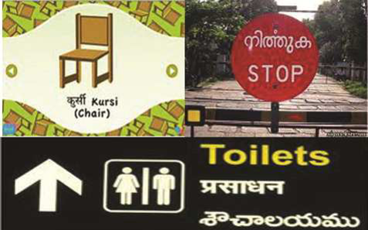
चित्र 2 तीन संकेत।
यदि आपको हिन्दी या अंग्रेज़ी की बिल्कुल भी जानकारी न होती, तब भी आप अपने जीवन के अनुभव और दुनिया के ज्ञान का उपयोग करके इन संकेतों का अर्थ समझ लेते। छात्र भाषा और दुनिया के बारे में अपने ज्ञान का निर्माण करते हैं।
कई शहरी छात्र ऐसे संकेतों को ‘पढ़’ सकते हैं, जिनसे कॉर्पोरेशनों और ब्रांड् की पहचान होती है। इसी तरह ग्रामीण छात्र ‘रेलवे क्रॉसिंग’ या ‘बस स्टॉप’ के संकेतों को जानते हैं। छात्र जो परिवेशी प्रिंट पढ़ सकते हैं, उस पर उनके अभी तक के जीवन के अनुभवों, उनके निवास स्थान, और उनके घर व समुदाय में आस-पास होने वाली गतिविधियों का प्रभाव पड़ता है।
2 परिवेशी प्रिंट को पहचानना
परिवेशी प्रिंट को पहचानना:
• छात्रों को ‘पढ़ने’ में सफलता का अहसास कराता है
• उन्हें अधिक पढ़ने की प्रेरणा देता है
• शब्दों, वाक्यों और लंबे पाठ को पढ़ने की नींव तैयार करता है।
लेकिन परिवेशी प्रिंट के संपर्क में आने से छात्र अपने आप ही पढ़ने नहीं लगते। शुरुआत में छात्र विशिष्ट परिवेशों के शब्दों को पहचान सकते हैं, लेकिन जब वही शब्द किसी और सन्दर्भ में आते हैं, तो वे उन्हें नहीं पहचान पाते।
गतिविधि 2: रूपांतरण करना
चित्र 3 के दोनों चित्रों को देखें। दोनों चित्रों में ‘fish’ शब्द है। एक में संकेत दिए गए हैं, दूसरे में नहीं दिए गए हैं। आपके अनुसार किस ‘fish’ को पढ़ पाना छोटे विद्यार्थियों के लिए ज्यादा सरल होगा और यह ज्यादा सरल क्यों होगा? अपने विचारों के बारे में दूसरे शिक्षकों से चर्चा करें।
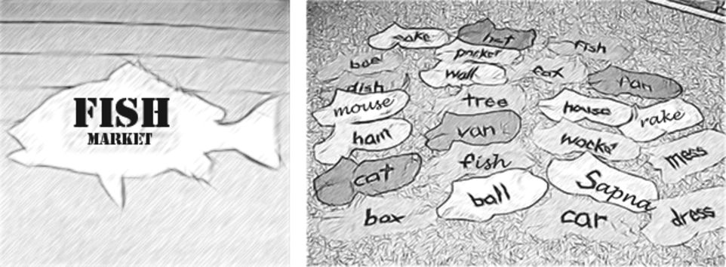
चित्र 3 सन्दर्भ का महत्व।
विचार के लिए रुकें
• यदि आपकी कक्षा की दीवारों पर शब्द प्रदर्शित हैं, तो क्या मात्र शब्द ही लिखे हुए हैं या उनके साथ कोई ‘संकेत’ हैं?
3 कक्षा में परिवेशी प्रिंट प्रस्तुत करना
आपके छात्र कक्षा में कौन-से प्रिंट संसाधन ला सकते हैं? केस स्टडी 1 में, एक नई शिक्षिका अपने छात्रों के साथ एक प्रिंट-समृद्ध परिवेश बनाने के लिए पहल करती है।
केस स्टडी 1: सुश्री पिल्लई एक कक्षा परिवेश विकसित करती हैं
जब सुश्री पिल्लई पहली बार एक प्राथमिक स्कूल की शिक्षिका बनी थीं, तो उन्हें कक्षा एक दी गई थी। ज्यादातर छात्र पहली -पीढ़ी के छात्र थे।
मुझ पर छात्रों के साक्षरता विकास की पूरी ज़िम्मेदारी थी। मैं हाल ही में शिक्षक प्रशिक्षण से निकली थी, और मैं जानती थी कि प्रत्येक शिक्षक को शिक्षण–अधिगम शिक्षण सामग्री (TLM) खरीदने के लिए 500 रूपये दिये जाने की व्यवस्था है। मैंने अलग अलग रंगों वाले कागज़, मार्कर पेन, लगाने हेतु नोट्स, गोंद, कुछ कैचियां, कुछ चार्ट और राष्ट्रीय पुस्तक न्यास (National Book Trust) से कुछ कहानी की किताबें खरीदीं, जो अच्छी गुणवत्ता वाली और साथ ही कम कीमत वाली थीं।
इसके बाद मैंने अपने सबसे महत्वपूर्ण संसाधनों अर्थात अपने छात्रों से कहा कि वे सीखने–सिखाने की प्रक्रिया में मेरी मदद करें। मैंने उनसे कहा कि उन्हें जो भी छपी हुई सामग्री मिल सके, वे उसे ले आएं। मुझे यह देखकर आश्चर्य हुआ कि वे कक्षा में क्या-क्या लेकर आए थे: फिल्मों के पोस्टर, विज्ञापन, रिसाइकल की गई पत्रिकाएँ और अखबार, भोजन के पैकेट, त्यौहारों के ग्रीटिंग कार्ड, राजनैतिक पर्चे, मोबाइल फोन के निर्देश, कंप्यूटर और प्रिंटर के निर्देश, और स्वास्थ्य घोषणाएँ। छात्रों द्वारा लाई गई प्रिंट सामग्री से यह भी पता चला कि उनकी रुचियाँ क्या हैं, वे क्या जानना या पढ़ना चाहते हैं, और उनके मन में किन बातों के बारे में जिज्ञासा है [जैसे चित्र 4 के उदाहरण]।
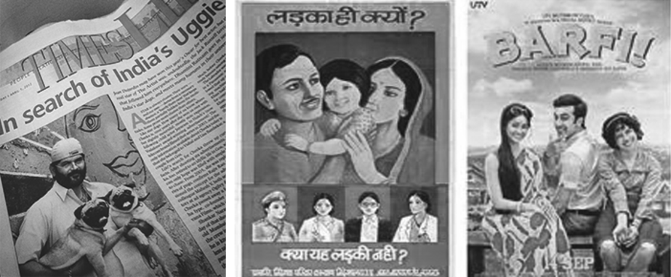
चित्र 4 प्रिंट सामग्री के उदाहरण।
इन संसाधनों के साथ, हमने कक्षा का प्रिंट परिवेश बनाना शुरू किया।
छात्र अपने साथ जो प्रिंट सामग्री लाए थे, कैचियों की सहायता से उन्होंने उसमें से वर्ण और शब्द काटे। मेरी मदद लेकर उन्होंने हिन्दी में शब्द और छोटे वाक्य बनाए, और मैंने उनके अंग्रेज़ी समकक्ष लिखे। हमने दो अलग अलग लिपियों में, दो अलग अलग भाषाओं में एक जैसे अक्षरों की तुलना की:
house | ghar | घर
teeth | dant | दाँत
father | baap | बाप
mother | maa | मां
यह गतिविधि छात्रों के संचालन कौशल और आँखों व हाथ के तालमेल के विकास के लिए भी अच्छी थी। हमने अंग्रेज़ी और हिन्दी में वर्णों और शब्दों की भी प्रतिलिपि बनाई और शब्दों को समझाने के लिए चित्रों के साथ इनका उपयोग किया। हमने अपने पसंदीदा और सबसे रोचक शब्द दीवार पर लिखकर एक वर्ड वॉल बनाई।
एक नई शिक्षिका के रूप में यह सब मेरे लिए बहुत प्रोत्साहित करने वाला था। मेरे छात्रों ने सीखा कि उनकी दुनिया में चिह्न लोगों, जगहों और वस्तुओं के लिए होते हैं। उन्होंने अपनी शब्दावली बढ़ाई और द्विभाषी छात्रों के रूप में उनका आत्मविश्वास बढ़ा। कक्षा में अंग्रेज़ी का उपयोग करने से मेरा आत्मविश्वास भी बढ़ा।
4 परिवेशी प्रिंट के बारे में शिक्षकों की राय
हमने सरकारी स्कूलों के छः प्राथमिक शिक्षकों से हमें यह बताने को कहा कि वे अपनी कक्षा में प्रिंट सामग्री का उपयोग कैसे करते हैं। उनके उत्तर ये थे:
• ‘मेरे छात्र स्वयं ही एक चार्ट में अपनी उपस्थिति दर्ज करते हैं, ताकि वे अंग्रेज़ी में अपने नाम पढ़ सकें और उपस्थिति का चिह्न लगा सकें। वे अंग्रेज़ी में अपने नाम को पहचानना और चार्ट में अपने नाम लिखना सीख गए हैं। भाषा विकास के साथ-साथ, इससे हमें अनुपस्थित रहने की आदत बंद करने में भी मदद मिलती है क्योंकि छात्रों को अपनी उपस्थिति दर्ज करवाने की प्रेरणा मिलती है।’
• ‘पाठ्यक्रम के विभिन्न विषयों के लिए, छात्रों की बातों को मैं कागज़ की बड़ी शीट पर लिखता हूँ। मैं ठीक वही शब्द लिखता हूँ, जो वे बोलते हैं और वे अपने नाम अंग्रेज़ी में लिखकर यह दर्शाते हैं कि ये सभी उनके शब्द हैं। इससे मैं यह देख पाता हूँ कि वे क्या जानते और समझते हैं। मैं उनके लेखन को कक्षा की दीवार पर प्रदर्शित करता हूँ और हम इसे साथ मिलकर पढ़ते हैं। मैं देखता हूँ कि छात्र अपने खुद के शब्द एक-दूसरे को पढ़कर सुनाते हैं और जब उनके अभिभावक स्कूल में आते हैं, तो उन्हें भी सुनाते हैं।’
• ‘मैं अपनी कक्षा की वस्तुओं (chair, table, pencils) और यहाँ तक कि कक्षा के बाहर की वस्तुओं पर भी (door, gate, road, entrance, office) हिन्दी और अंग्रेज़ी में लेबल लगाता हूँ। यहाँ तक कि स्कूल के शौचालय में भी मैंने एक संकेत लगाया जिसमें उन्हें फ्लश चलाने तथा हाथ धोने की याद दिलाई गई थी इससे मैं छात्रों से इस बारे में बात कर पाया था कि कीटाणुओं, संक्रमणों और बीमारी से कैसे लड़ा जाए।’
• ‘हम सिर्फ स्कूल तक ही नहीं रुकते – हम साक्षरता को छात्रों के घरों से जोड़ना चाहते हैं। छात्रों ने और मैंने उनके घरों की उन जगहों के बारे में बात की, जहाँ लेबल लगाए जा सकते थे (किचन, पॉट, मंदिर, खिड़की, कुर्सी) और घरों में किस तरह के लेबल लगाए जा सकते थे, जैसे “Take off your shoes” और “Wash your hands before eating”। हमने लेबल अंग्रेज़ी और हिन्दी में बनाए। छात्र लेबलों को अपने घर ले गए। एक माँ ने तो स्कूल में आकर मुझे बताया कि उन्होंने अपने घर के लिए एक कूड़ादान खरीदा था क्योंकि उनकी बेटी जो लेबल घर लाई थी, उनमें से एक पर “Dustbin” लिखा था और उस पर यह संदेश “Throw your garbage in a bin” था। हम अनुभव से यह जानते हैं कि इस तरह की गतिविधि घर में और स्कूल में करने से अभिभावकों को उनके छात्रों के साथ पढने के लिए प्रोत्साहन मिलता है।’
• ‘मैं एक छोटे गाँव के सरकारी स्कूल में पढाता हूँ। मैं अपने छात्रों को प्रोत्साहित करता हूँ कि वे अपने परिवार के लिए अंग्रेज़ी में सरल संदेशों वाले ग्रीटिंग कार्ड बनाएँ, जिन्हें घर में पढ़ा जा सके। अभिभावकों ने इसकी बहुत प्रशंसा की है और उन्हें इस बात पर गर्व महसूस होता है कि उनके बच्चे अंग्रेज़ी लिख और पढ़ सकते हैं।’
• ‘मैं कक्षा के सभी संवाद और दिनचर्या के लिए “कार्यात्मक प्रिंट” (functional print) बनाता हूँ; जैसे एक दैनिक शेड्यूल। मैं यह सुनिश्चित करता हूँ कि इसे देखूं और छात्रों को भी इस पर ध्यान देने के लिए प्रोत्साहित करूँ। इससे उन्हें अपने अधिगम का प्रबन्ध करने में मदद मिल सकती है। बोर्ड पर मैं सप्ताह का दिन और महीना, स्कूल में आने वाले मेहमानों के नाम, व्यवहार के नियम और सुबह का संदेश लिखता हूँ। छात्रों को इस बात के लिए प्रोत्साहित करना महत्वपूर्ण है कि वे इन्हें रोज़ पढ़ें और इनके बारे में बात करें।’
• ‘मैं एक ग्रामीण स्कूल में पढाता हूँ और मेरी कक्षा छोटी है। एक दीवार पर बोर्ड है और बाकी दीवारों पर खिड़कियाँ और दरवाज़ा है। डिस्प्ले बोर्ड या टेबल के लिए बहुत ज्यादा जगह की जरूरत होती है, इसलिए मैंने छात्रों का काम कक्षा के दरवाज़े के ठीक बाहर वाली दीवार पर लगा दिया। अन्दर, मैं हर छात्र के काम को कपड़े फंसाने के क्लिप, पेपर क्लिप, टेप या कभी-कभी काँटों का उपयोग करके रस्सी पर लगाता हूँ। कपड़े सुखाने वाली रस्सी जैसी यह रस्सी कक्षा में आर-पार बंधी हुई है। कमरे को लेखन और चित्रों से सजाने से कमरा ज्यादा आकर्षक और लुभावना लगता है।’
• ‘मैं एक मल्टी ग्रेड और एक बहु स्तरीय वाली कक्षा में पढ़ाती हूँ। महीने में एक बार हम बड़े छात्रों के लिए “translation workshop” करते हैं। वे अपने घरों से सरल प्रिंट सामग्रियाँ – ज्यादातर शादियों के निमंत्रण पत्र लाते हैं। समूह में काम करते हुए, वे मेरी मदद से कार्ड की सामग्री का अंग्रेज़ी में अनुवाद करते हैं। मैं उन्हें घर ले जाती हूँ और अपनी पड़ोसन की मदद से अनुवादों को संपादित करती हूँ। अब हम मूल निमंत्रण पत्र और संपादित अनुवादित संस्करण दोनों को डिस्प्ले बोर्ड पर लगाते हैं, ताकि छोटे छात्र इन्हें पढ़ सकें।’
विचार के लिए रुकें
• प्रत्येक उदाहरण में, परिवेशी प्रिंट के आधार पर शिक्षण और अधिगम की पहचान करें।
• छात्रों के स्वास्थ्य और शैक्षिक विकास के संबंध में इन गतिविधियों के अन्य लाभ क्या हैं?
• क्या आप भी इन शिक्षकों जैसा ही कुछ करते हैं?
वीडियो: सभी को शामिल करना
5 अपनी कक्षा में परिवेशी प्रिंट के उपयोग की योजना बनाना
गतिविधि 3: अपनी कक्षा का निरीक्षण करें – एक नियोजन गतिविधि
अपनी कक्षा का निरीक्षण करें। यदि आप परिवेशी प्रिंट को प्रस्तुत करने के लिए एक या दो परिवर्तन कर सकते हों, तो वे परिवर्तन क्या होंगे? आपके अनुसार इन परिवर्तनों से शिक्षण और अधिगम में कैसे सुधार होगा?
क्या इन परिवर्तनों को करने के लिए क्या आप कुछ ऐसे व्यावहारिक कदम उठा सकते हैं जो लागू करने में सरल हों?
आसानी से उपलब्ध सामग्रियों, जैसे फेंक दिए गए खोखे, टाट के बोरे और उपयोग की जा चुकी पैकेजिंग सामग्रियों का उपयोग करके सरल डिस्प्ले बोर्ड बनाने के तरीकों के बारे में सोचें।
कक्षा के परिवेश में सभी छात्रों को शामिल करने के महत्व के बारे में ज्यादा जानने के लिए संसाधन 2, ‘सभी को शामिल करना’ देखें।

गतिविधि 4: कक्षा लेबल
यदि आपकी एक से ज़्यादा विद्यार्थियों वाली कक्षा है, तो आप यह गतिविधि हर दिन छात्रों के अलग-अलग समूहों के साथ कर सकते हैं।
बड़ी उम्र वाले और अंग्रेज़ी का कुछ अनुभव रखने वाले विद्यार्थियों के लिए इस गतिविधि को अनुकूलित करें, ताकि कार्ड केवल अंग्रेज़ी में हों और विद्यार्थियों को ये कार्ड खुद लिखने के लिए कहें।
आपको जो संसाधन चाहिए होंगे, उनमें कार्ड पेन और टेप शामिल हैं।
• कुछ कार्ड दो भाषाओं में तैयार करें (हिन्दी और अंग्रेज़ी, या घरेलू भाषा और अंग्रेज़ी), लेकिन कुछ कार्ड खाली रहने दें, ताकि छात्र अपने विचारों से उनमें योगदान कर सकें।
• छात्रों को बताएँ कि सही वस्तु या शेल्फ पर सही लेबल लगाने में आपको उनकी मदद चाहिए।
• छात्रों को बताएँ कि आप लोग साथ मिलकर अंग्रेज़ी सीखेंगे और उसका अभ्यास करेंगे।
• आपने अंग्रेज़ी में और एक अन्य भाषा में जो लेबल बनाया है, वह छात्रों को दिखाएँ, जैसे: ‘desk’, ‘window’, ‘chair’. छात्रों को लेबल घरेलू भाषा/हिन्दी में और अंग्रेज़ी में पढ़कर सुनाएँ। साथ मिलकर अंग्रेज़ी में शब्दों का अभ्यास करें।
• छात्रों से पूछें कि लेबल कहाँ–कहाँ लगाने चाहिए; जैसे बुकशेल्फ पर, दरवाज़े पर, टेबल पर, डेस्क पर।
• छात्रों से पूछें कि कक्षा में और किस–किस चीज पर लेबल लगाए जा सकते हैं, या ऐसे संकेत चिह्न लगाए जा सकते हैं, जिससे स्कूल में आने वाले लोगों को उनसे मदद मिले।
• हर लेबल या संकेत पर लिखते समय वर्णों और शब्दों के नाम भी बोलें।
• साथ मिलकर दोनों भाषाओं में शब्दों को बोलने का अभ्यास करें।
कक्षा के लेबलों के उदारहण चित्र 5 में दिखाए गए हैं।
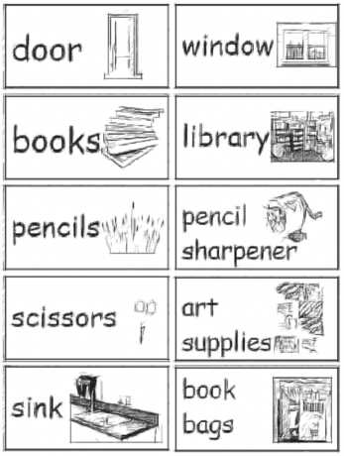
चित्र 5 कक्षा के लेबल।
जब आप कक्षा में लेबल लगाते हैं, तो पढ़ाते समय आप दिन भर उन शब्दों का ज़िक्र कर सकते हैं। छात्रों से कहें कि आप जिन शब्दों का उपयोग कर रहे हैं, वे उन्हें ढूंढें और उनकी तरफ इशारा करें। छात्र जब आपसे और एक-दूसरे से बात करते हैं, तो बातचीत में उन्हें इन शब्दों का उपयोग करना चाहिए, जैसे:
• ‘Shusheela, please bring the books.’
• ‘Yes, I will bring the books.’
• ‘Thank you. Mohan, please go and open the door.’
• ‘Yes, I will open the door.’
कक्षा में लेबल लगाने से छात्रों का अंग्रेज़ी पढ़ने, बोलने और सुनने का कौशल विकसित होगा। आपके रचनात्मक आकलन मौखिक प्रश्नों और उत्तरों पर आधारित होंगे, तथा उन क्षेत्रों को पहचानने में आपकी मदद करेंगे, जिनमें छात्रों को अतिरिक्त अभ्यास करने की ज़रुरत है।
गतिविधि 5: पारस्परिक क्रियात्मक वर्ड वॉल
विभिन्न प्रकार के वर्ड वॉल विषयों के बारे में संसाधन 1 में पढ़ें। चित्र को देखकर सोचें कि आपकी कक्षा में क्या संभव और व्यावहारिक है।
अपनी कक्षा में वर्ड वॉल बनाने के लिए एक विषय चुनें। अपने विचारों के बारे में अपने साथी शिक्षकों या प्रधानाध्यापक से चर्चा करें।
कक्षा में प्रदर्शित किए गए शब्दों और वाक्यों को विद्यार्थी देख और छू सके। दैनिक वर्ड वॉल गतिविधियाँ अक्सर होनी चाहिए, और ये छोटी व मज़ेदार होनी चाहिए – तथा दिन के केवल किसी विशिष्ट समय पर ही नहीं होनी चाहिए। सप्ताह के नए शब्दों के लिए उत्साह और शोर के साथ बातचीत को, तथा ऐसी चर्चाओं को प्रोत्साहन दें, जो छात्रों का ध्यान इस बात की ओर खींचती हों कि शब्द कैसे दिखते हैं और उनका उच्चारण कैसा है।
ध्यान दें: एक शिक्षक का कार्य सिर्फ लेखन को कक्षा की दीवारों तक पहुँचाने भर से ख़त्म नहीं होता। आपको इन संसाधनों के उपयोग में छात्रों की मदद भी करनी होगी। दैनिक वर्ड वॉल गतिविधियों के लिए लंबे शिक्षण सत्रों की आवश्यकता नहीं है; यह समय सप्ताह के दिन का नाम पढ़ने और बोलने, छात्रों के नाम पढ़ने, या सप्ताह के कुछ विशेष शब्दों को पढ़ने में लगने वाले समय के बराबर भी हो सकता है। वर्ड वॉल्स को अपनी लेखन योजनाओं में सम्मिलित करें और छात्रों के लिए ऐसे अवसर तैयार करें, जिनमें वे रचनात्मक लेखन, स्पेलिंग और शब्दावली के लिए स्वतंत्र रूप से वर्ड वॉल का उपयोग कर सकें। स्कूली दिन के दौरान बार-बार वर्ड वॉल का उपयोग करने से आपको कक्षा में अंग्रेज़ी के उपयोग के बारे में अधिक आत्मविश्वासी रहने में मदद मिलेगी।
6 सारांश
यह इकाई परिवेशी प्रिंट पर केंद्रित थी। यह ऐसा लेखन है, जिससे हम अपने दैनिक जीवन में संपर्क में आते हैं। यह ऐसा लेखन है, जिसे हर कोई देख सकता है, साझा कर सकता है और उसके बारे में बात कर सकता है, इसलिए यह शिक्षण और अधिगम के लिए एक सशक्त संसाधन है। एक ‘प्रिंट-समृद्ध’ कक्षा से छात्रों का पढ़ने का आत्मविश्वास बढ़ सकता है। जो छात्र संदर्भात्मक संकेत (जैसे चित्र, स्थान, वस्तुएँ, रंग या आरेख) का उपयोग करके अपने परिवेश में मौजूद लिखित सामग्री का अर्थ समझना सीख लेते हैं, वे ‘वास्तविक’ पठन की ओर ज्यादा आसानी से बढ़ सकेंगे।
प्रिंट, शिक्षण सामग्रियों और छात्रों के लेखन के उदाहरणों के पारस्परिक प्रदर्शन से अधिगम को बल मिल सकता है और उन्हें अपने कार्य पर गर्व महसूस करने का अवसर मिलता है। छात्रों के स्वयं के लेखन को प्रदर्शित करने से उन्हें न सिर्फ प्रेरणा मिलती है, बल्कि अंग्रेज़ी में सरल और उपयोग के लिए तैयार पाठ भी बन जाता है, जिसे अन्य छात्र भी शिक्षक के साथ या उनके बिना पढ़ सकते हैं। प्रदर्शन आपकी कक्षा को सजाने और आपके अभ्यास को “दिखाने” का एक अच्छा तरीका हैं। जब अभिभावक आपकी कक्षा में आते हैं, तो उन्हें तुरंत दिखाई देता है कि छात्र क्या सीख रहे हैं।
हमें आशा है कि आपने इस इकाई की पठन और क्रियात्मक गतिविधियों का आनंद लिया होगा, और आपने अपनी कक्षा में एक परस्पर क्रियात्मक (interactive), प्रिंट-समृद्ध परिवेश तैयार करने के सम्बन्ध में कुछ विचारों (ideas) के साथ ही अंग्रेज़ी के उपयोग में आत्मविश्वास बढ़ाने के तरीके भी सोच लिए होंगे।
इस विषय पर अन्य आरंभिक अंग्रेजी अध्यापक विकास इकाइयाँ हैं:
• चिन्ह बनाना और प्रारम्भिक लेखन
• लेखन का विकास और उसका अनुश्रवण
संसाधन
संसाधन 1: वर्ड वॉल के विषय
जब शब्दों का एक संग्रह कक्षा में व्यवस्थित तरीके से प्रदर्शित किया जाता है, तो प्रायः इसे ‘वर्ड वॉल’ कहते हैं। इस प्रदर्शन का उपयोग पढ़ने, लिखने, शब्दावली विकास, स्पेलिंग पैटर्न, शब्द/चित्र संबंध और सन्दर्भ के लिए एक परस्पर क्रियात्मक (interactive) संसाधन के रूप में किया जा सकता है। वर्ड वॉल को अलग अलग थीमों के अनुसार श्रेणीबद्ध किया जा सकता है, जैसे रंग, नाम, दिनचर्या के शब्द, मदद शब्द (help words) और संख्याओं के नाम (number names), समान पहले या अंतिम वर्णों वाले शब्द, और शब्द परिवार (word families) ।
वर्ड वॉल एक ऐसा तरीका है, जिसके द्वारा शिक्षक कम खर्च में विज्ञान से लेकर कला तक किसी भी विषय में अंग्रेज़ी की शब्दावली विकसित करने और मज़बूत बनाने में छात्रों की मदद कर सकते हैं। इसकी कोई सीमा नहीं है कि आप कितनी वर्ड वॉल विकसित कर सकते हैं। आपकी वर्ड वॉल का आकार और आकृति आपकी कक्षा के आकार और आकृति पर निर्भर होंगे। आप चॉकबोर्ड, चार्ट पेपर, कागज़ और रस्सी, या आपकी कक्षा की अंदरूनी व बाहरी दीवारों का उपयोग कर सकते हैं।
चित्रों R1.1–1.3 को देखें और इस बारे में सोचें कि आपकी कक्षा के लिए क्या संभव है।
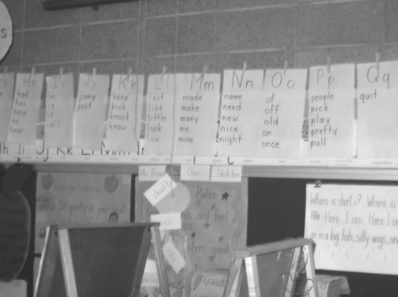
चित्र R1.1 चार्ट पेपर, स्ट्रिंग और पेग्स का उपयोग करना।
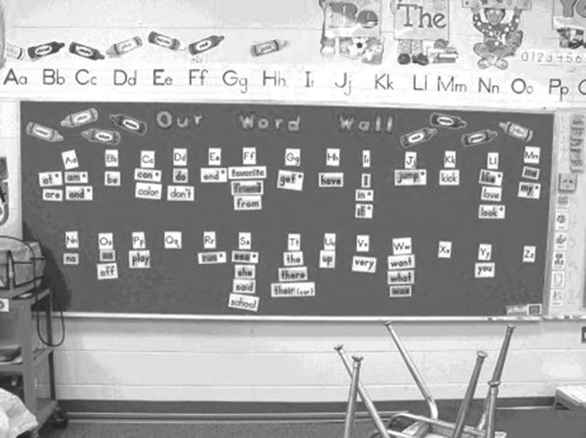
चित्र R1.2 अंग्रेज़ी वर्णमाला की वर्ड वॉल।
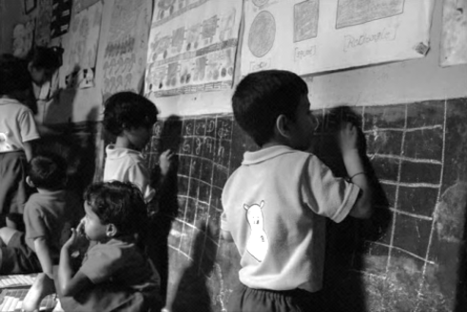
चित्र R1.3 दीवार के सभी स्थानों का उपयोग करना।
बार–बार आने वाले शब्दों की वर्ड वॉल
प्राथमिक कक्षा के पाठ में मुख्यतः बार-बार आने वाले शब्द होते हैं – ये ऐसे शब्द होते हैं, जो बातचीत में या किताबों में अक्सर आते हैं। (चित्र R1.4 में उदाहरण दिखाए गए हैं।) अंग्रेज़ी सीखने वाले छात्र जब इन शब्दों को जल्दी और आसानी से पहचान लेते हैं, तो वे अपना भाषा-संबंधी कौशल बढ़ा सकते हैं।
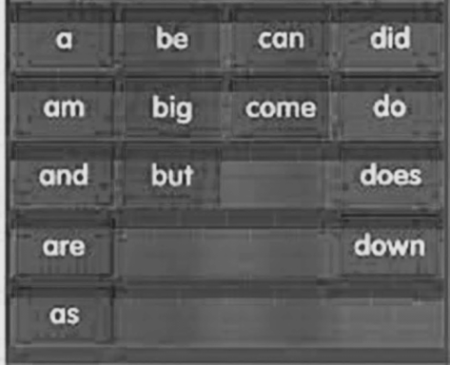
चित्र R1.4 बार–बार आने वाले शब्दों को बदलने के लिए एक चार्ट।
साहित्यिक वर्ड वॉल
ऐसी वर्ड वॉल्स बनाई जा सकती हैं, जिससे बड़े छात्रों को साहित्यिक अध्ययन के दौरान मदद मिले। कक्षा जिस साहित्यिक अंश को पढ़ने वाली है, शिक्षक को उसमें से मुख्य शब्द, नयी शब्दावली या चरित्रों के नाम चुनने चाहिए। जब ये शब्द पाठ में आते हैं, तो उन्हें कागज़ पर लिखकर कक्षा में किसी प्रमुख स्थान पर एक साथ लगाया जाना चाहिए। यह वॉल इन नए शब्दों को सीखने में छात्रों की मदद करेगी और कक्षा में पुस्तक के बारे में चर्चा करते समय महत्वपूर्ण जानकारी तक तुरंत पहुँचा जा सकेगा।
एक साहित्यिक वर्ड वॉल में कहानी की मुख्य पटकथा या इसके पात्रों के चित्रात्मक वर्णन भी हो सकते हैं (चित्र R1.5)। ये चित्र कहानी के बारे में एक पंक्ति, पात्रों के नाम या कहानी से संबंधित किसी भी महत्वपूर्ण और यादगार सामग्री से जुड़े हो सकते हैं। किसी विशिष्ट कहानी से जुड़े शब्दों को प्रदर्शित करने वाली एक वर्ड वॉल में लेखक, चित्रकार और अनुवादक (यदि कोई हो) के नाम भी शामिल होने चाहिए।
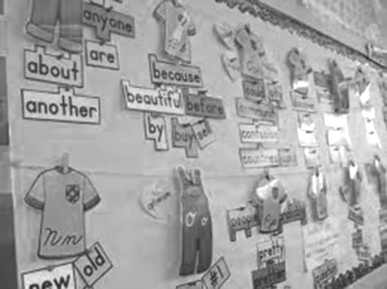
चित्र R1.5 एक कहानी और उसके पात्रों के बारे में एक वर्ड वॉल।
मौसमी वर्ड वॉल
वर्ष के मौसमों के बारे में प्राथमिक ग्रेड कक्षाओं की अध्ययन इकाइयाँ। इस प्रकार, ‘मौसम’ का उपयोग एक वर्ड वॉल विकसित करने के लिए सन्दर्भ के रूप में किया जा सकता है (चित्र R1.6)। एक मौसमी वर्ड वॉल बनाने के लिए किसी विशिष्ट मौसम पर ध्यान फोकस करने वाले महत्वपूर्ण मुख्य शब्दों का उपयोग किया जा सकता है।
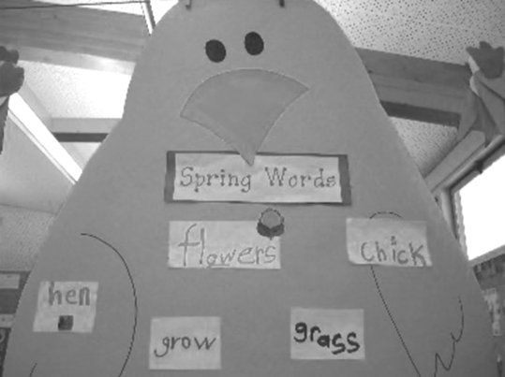
चित्र R1.6 एक मौसमी वर्ड वॉल।
जैसे–जैसे प्रत्येक शब्द प्रस्तुत किया जाए उसे कागज़ के एक टुकड़े पर लिखकर कक्षा में लगाया जाना चाहिए। समय के साथ-साथ मौसम से संबंधित शब्दों का एक कलेक्शन विकसित हो जाएगा। उदाहरण के लिए, ‘इन दिनों (गर्मियों में) बाज़ार इनसे भरे रहते हैं…’ शीर्षक वाली एक दीवार पर मौसमी फलों, मौसमी सब्जियों और गर्मियों के कपड़ों, या अन्य वस्तुओं जैसे कोल्ड ड्रिंक्स, जूस, आइसक्रीम, छाते, धूप की टोपियों, चश्मों आदि के बारे में दिखाया जा सकता है।
मौसम खत्म हो जाने पर इन शब्दों को कक्षा के किसी अन्य भाग में ले जाया जा सकता है। जैसे-जैसे मौसम बदलते हैं, छात्र हर मौसम के साथ जुड़े शब्दों के संग्रह को फिर से देख पाने में सक्षम होंगे और वे वर्ष के हर मौसम के बीच समानताएँ और अंतर देख सकेंगे।
एक वर्ड वॉल का उपयोग अन्य गतिविधियों के लिए संसाधन के रूप में भी किया जा सकता है। उदाहरण के लिए, छात्र एक मौजूदा वर्ड वॉल पर लिखे शब्दों का उपयोग करके कोई नई कविता या कहानी तैयार कर सकते हैं। ऐसा करने से उन्हें अलग अलग उद्देश्यों के लिए शब्दों का उपयोग करने का अवसर मिलेगा।
छोटे या प्री-लिटरेट छात्रों के साथ वर्ष की शुरुआत करना
अपने स्कूली वर्ष और वर्ड वॉल की शुरुआत अपनी कक्षा का परिचय लेने के साथ करें। हर दिन पाँच छात्रों के नाम लिखें, जब तक कि सभी के नाम वॉल पर न आ जाएँ। हर दिन थोड़ा समय देकर पाँच नामों को देखें और उन नामों के ध्वनि और वर्ण पैटर्न पर ध्यान केंद्रित करें। उदाहरण के लिए यदि ‘चुन्नी’ (Chunni) नाम जोड़ा जाता है, तो आप ‘च’ की ध्वनि पर ध्यान देने और उसी ध्वनि वाले अन्य शब्दों के बारे में बात करने के लिए थोड़ा समय दे सकते हैं।
आप दीवार पर पहले से मौजूद नामों के साथ नए नामों की तुलना कर सकते हैं। उदाहरण के लिए, चुन्नी (Chunni) के अंत में आने वाला ‘i’ क्या ‘कादंबरी’ (Kadambari) के अंत में आने वाले ‘i’ से अलग है या इसी के समान है? इस तरह, छात्रों को वर्णों, ध्वनियों और स्पेलिंग पैटर्न के बारे में अपने शुरूआती पाठ सीखने को मिलेंगे।
किसी भी विषय के लिए हर सप्ताह वर्ड वॉल में पाँच शब्द जोड़ें। आप सोमवार को सभी पाँच शब्द प्रस्तुत कर सकते हैं। एक महत्वपूर्ण संसाधन है सभी पाँच शब्दों को सोमवार को छात्रों के आने से पहले एक पॉकेट चार्ट में रखना। छात्र जब कक्षा में आते हैं, तो वे पॉकेट चार्ट के इन नए शब्दों के बारे में जानना चाहेंगे। उन्हें पॉकेट चार्ट के शब्द खुद देखने और पढ़ने की कोशिश करने दें। कभी-कभी, छात्र कक्षा में ‘वर्ड वॉल टाइम’ से पहले नए शब्द पढ़ेंगे। इससे रोचक चर्चाएँ और शिक्षण हो सकता है।
लेखन वर्ड वॉल (Writing word wall)
लेखक, विशेषतः छोटी कक्षाओं वाल लेखक अक्सर अपने लेखन में उपयोग के लिए व्यापक विविधता वाली शब्दावली खोज पाने में कठिनाई महसूस करते हैं। अपनी वॉल पर शब्दों की सूचियाँ लगाकर आप उनकी याददाश्त को तेज़ बनाने में मदद कर सकते हैं। यह सूची सामान्य या विशिष्ट हो सकती है। यदि आपकी कक्षा लेखन की किसी विशिष्ट पद्धति का अध्ययन कर रही है, तो आप उस प्रकार के लेखन में अक्सर उपयोग किए जाने वाले शब्द लिख सकते हैं। उदाहरण के लिए, जब कक्षा तुलना-और-अंतर (compare-and-contrast) लेखन पर काम कर रही है, तो ‘एक समान’, ‘अलग अलग’, ‘समान’, ‘विपरीत’ जैसे शब्द वर्ड वॉल पर लिखे जा सकते हैं, ताकि छात्रों को अपने लेखन में इन शब्दों का उपयोग करना याद रहे।
स्पेलिंग वर्ड वॉल (Spelling word wall)
एक स्पेलिंग वर्ड वॉल को वर्णमाला के क्रम में व्यवस्थित किया जाना चाहिए, ताकि छात्रों को जब शब्दों की स्पेलिंग लिखने की ज़रुरत हो, तो उन्हें ये शब्द ढूँढने में मदद मिले। इस वॉल में ऐसे शब्द होने चाहिए, जिनके संपर्क में आपकी कक्षा के छात्र आते हैं और उनकी स्पेलिंग सीखना चाहते हैं। लेखन में होने वाली स्पेलिंग की आम त्रुटियाँ, साहित्य से मुख्य शब्द, साप्ताहिक स्पेलिंग सूचियाँ और यहाँ तक कि छात्रों के नाम भी वर्ड वॉल में जोड़े जा सकते हैं। वॉल हमेशा प्रगति की स्थिति में रहे। जब भी आप और आपकी कक्षा के छात्र यह तय करते हैं कि किसी शब्द की स्पेलिंग सीखनी है, तो वह शब्द जोड़ा जाना चाहिए। स्पेलिंग परीक्षाओं के दौरान आप स्पेलिंग वर्ड वॉल को कोरे कागज़ से ढँक सकते हैं।
शब्द भेद वर्ड वॉल (Part of speech word wall)
कभी-कभी हम सभी को यह समझने में कठिनाई होती है कि किसी अंग्रेज़ी वाक्य में कोई शब्द व्याकरण के किस शब्द-भेद में आता है। अंग्रेज़ी व्याकरण की बुनियादी अवधारणाएं समझने में छात्रों की मदद करने के लिए, शिक्षक शब्द-भेद (अर्थात संज्ञा, क्रिया, विशेषण, क्रिया-विशेषण आदि) के अनुसार व्यवस्थित वर्ड वॉल बना सकते हैं। जैसे-जैसे छात्र नए शब्द सीखते या पढ़ते हैं, तो वे प्रत्येक शब्द को सही व्याकरणिक शब्द-भेद में जोड़ सकते हैं। यदि आप छात्रों को सिखाना चाहते हैं कि विशेषणों का उपयोग करके वे अपने लेखन को रोचक कैसे बना सकते हैं, तो आप ‘अद्भुत विशेषणों’ (amazing adjectives) वाली एक वर्ड वॉल बना सकते हैं। जैसे-जैसे कक्षा कहानियाँ और कविताएँ पढ़ती है, तो छात्रों से सुनने और रोचक वर्णन करने वाले शब्दों को ढूँढकर ये विशेषण इस विशेष वर्ड वॉल में जोड़ने को कहें। इसी तरह आप ‘विविध क्रियाओं’ (vivid verbs) के लिए भी एक वॉल बना सकते हैं।
पाठ्यपुस्तक इकाई/अध्याय वर्ड वॉल
यह वर्ड वॉल अध्ययन की किसी विशिष्ट इकाई या अध्याय के लिए सहायक हो सकती है। आप और आपके छात्र किसी इकाई या अध्याय से मुख्य शब्द चुनकर उन्हें कागज़ पर लिख सकते हैं। जैसे-जैसे प्रत्येक शब्द प्रस्तुत होता है, तो इसे वर्णक्रमानुसार वर्ड वॉल पर जोड़ा जाना चाहिए। इकाई या अध्याय के अंत में, वर्ड वॉल हटाई जा सकती है। यदि आपके पास सीमित स्थान है, तो यह आपकी कक्षा में वर्ड वॉल का उपयोग करने का एक अच्छा तरीका है। सारणी R1.1 में इस प्रकार की वर्ड वॉल का एक उदाहरण है।
सारणी R1.1 ‘The Magic Garden’ (मैरीगोल्ड कक्षा तीन की पाठ्यपुस्तक) के लिए वर्ड वॉल।

Aa  after  again  against  all | Bb  birds  bread | Cc  cans  students | Dd  danced  dear  dig  dreaming  dress | Ee | Ff  fairy  flowers | Gg  garden  gardeners  ground | Hh  happily  help  high
Ii  indeed | Jj | Kk | Ll  laughing  little  love | Mm  magic  morning  most | Nn  next  nothing | Oo | Pp  playground
Qq  quite | Rr  roots  roses  running | Ss  school  singing  students  sunflowers  sunny  sunshine | Tt  talking  tall  thirsty  tiny | Uu | Vv  very | Ww  wall  watering  wings | Xx
Yy | Zz
संसाधन 2: सभी को शामिल करना
‘सभी को शामिल करें’ का क्या अर्थ है?
संस्कृति और समाज की विविधता कक्षा में दिखायी देती है। विद्यार्थियों की भाषाएं, रुचियां और योग्यताएं अलग-अलग होती हैं। विद्यार्थी विभिन्न सामाजिक और आर्थिक पृष्ठभूमियों से आते हैं। हम इन विभिन्नताओं को अनदेखा नहीं कर सकते हैं; वास्तव में हमें उन्हें सकारात्मक रूप से देखना चाहिए क्योंकि हमारे लिए ये एक दूसरे के बारे में तथा हमारे अनुभव से परे के संसार को जानने और समझने के लिए एक माध्यम का काम कर सकते हैं। सभी विद्यार्थियों को शिक्षा प्राप्त करने के अवसर हासिल करने का अधिकार है भले ही उनका स्तर, योग्यता एवं पृष्ठभूमि कुछ भी हो। इस बात को भारतीय कानून में एवं अंतरराष्ट्रीय बाल अधिकारों में मान्यता प्राप्त है। 2014 में राष्ट्र के नाम अपने पहले संबोधन में, प्रधानमंत्री मोदी ने भारत के सभी नागरिकों के मूल्यों, मान्यताओं को महत्व दिए जाने पर बल दिया भले ही उनकी जाति, लिंग या आय कुछ भी क्यों न हो। इस संबंध में विद्यालयों और अध्यापकों की बहुत ही महत्वपूर्ण भूमिका है।
हम सभी के पास उन लोगों के प्रति पूर्वाग्रह और विचार होते हैं जिनसे हमारा परिचय या साक्षात्कार नहीं हुआ हो। एक अध्यापक के रूप में, आपके पास प्रत्येक विद्यार्थी के शैक्षिक अनुभव को सकारात्मक या नकारात्मक ढंग से प्रभावित करने की शक्ति होती है। जाने अनजाने आपके निहित पूर्वाग्रहों और विचारों का इस बात पर अवश्य प्रभाव होगा कि आपके विद्यार्थी कितनी बराबरी के साथ सीख रहे हैं। आप अपने विद्यार्थियों को असमान व्यवहार से सुरक्षित करने के लिए कदम उठा सकते हैं।
आपके द्वारा अधिगम में सभी को शामिल करना सुनिश्चित करने के लिए तीन प्रमुख सिद्धांत
• ध्यान देना: प्रभावी अध्यापक चौकस, अनुभवी एवं संवेदनशील होते हैं; वे अपने विद्यार्थियों में होने वाले बदलावों पर ध्यान देते हैं। यदि आप चौकस हैं तो आपको स्वतः ही दिख जायेगा कि कब किसी विद्यार्थी ने कुछ अच्छा काम किया, कब उन्हें मदद की आवश्यकता है या किस तरह से वे दूसरों से जुड़ते हैं। आप अपने विद्यार्थियों में होने वाले परिवर्तनों का भी अनुभव कर सकते हैं जो उनकी घरेलू परिस्थितियों या अन्य समस्याओं के चलते प्रतिबिंबित हो सकते हैं। सभी को शामिल करने के लिए दैनिक रूप से अपने विद्यार्थियों पर, खास तौर पर उपेक्षित या प्रतिभागिता करने में असमर्थ महसूस करने वाले विद्यार्थियों पर ध्यान देने की आवश्यकता होती है।
• आत्मसम्मान पर ध्यान केंद्रित करना: अच्छे नागरिक वे होते हैं जो अपनी स्थिति को लेकर सहज होते हैं। उनमें आत्मसम्मान की भावना होती है, उन्हें अपनी शक्तियों और कमजोरियों का पता होता है और उनमें व्यक्तियों की पृष्ठभूमि के प्रति पूर्वाग्रह रखे बिना सकारात्मक संबंध स्थापित करने की योग्यता होती है। वे स्वयं का और दूसरों का सम्मान करते हैं। एक अध्यापक के रूप में, आपका युवा विद्यार्थियों के आत्मसम्मान पर महत्वपूर्ण प्रभाव हो सकता है; अपनी इस शक्ति के बारे में जानें और प्रत्येक विद्यार्थी के अंदर आत्मसम्मान विकसित करने के लिए उसका प्रयोग करें।
• लचीलापन: यदि कोई विधि या गतिविधि आपकी कक्षा में किसी विशिष्ट विद्यार्थी, समूह या व्यक्ति के लिए समुचित काम नहीं कर रही है तो अपनी योजनाओं में बदलाव करने या गतिविधि को रोकने के लिए तैयार रहें। लचीली दृष्टि रखने से आप समायोजन करने में सक्षम होंगे जिससे आप अधिक प्रभावी ढंग से सभी छात्रों को सहभागी बना सकते हैं।
आपके द्वारा सदैव अपनाए जा सकने वाले दृष्टिकोण
• अच्छा व्यवहार प्रस्तुत करना: जातीयता, धर्म या लिंग का भेदभाव किए बिना अपने विद्यार्थियों के साथ अच्छे ढंग से व्यवहार कर उनके सामने आदर्श प्रस्तुत करें। सभी विद्यार्थियों के साथ सम्मानजनक व्यवहार करें और अपने शिक्षण के माध्यम से यह बात स्पष्ट करें कि आप सभी विद्यार्थियों को एक समान महत्व देते हैं। उन सभी के साथ सम्मान से बात करें, उनके विचार उपयुक्त होने पर उसे महत्व दें और उन्हें सभी के लिए लाभप्रद कार्य करते हुए कक्षा की जिम्मेदारी उठाने को प्रोत्साहित करें।
• अधिक उम्मीदें: योग्यता सीमित नहीं होती है; यदि विद्यार्थियों को उचित सहायता मिले तो वे सीख सकते हैं और प्रगति कर सकते हैं। यदि किसी विद्यार्थी को आपके द्वारा कक्षा में की जा रही गतिविधि समझने में मुश्किल हो रही है तो ऐसा न समझें कि वे अब कभी भी जान और समझ नहीं सकते। एक अध्यापक के रूप में आपकी भूमिका बेहतरीन ढंग से प्रत्येक छात्र को सीखने में मदद करने की होनी चाहिए। यदि आप अपनी कक्षा के प्रत्येक विद्यार्थी से अधिक उम्मीद करते हैं तो आपके विद्यार्थियों में यह प्रबल धारणा बन सकती है कि यदि वे डटे रहते हैं तो अधिक सीखेंगे। अधिक उम्मीदें व्यवहार में भी दिखनी चाहिए। सुनिश्चित करें कि उम्मीदें स्पष्ट हैं और विद्यार्थी एक दूसरे से सम्मानजनक व्यवहार करते हैं।
• अपने शिक्षण में विविधता लाएं: विद्यार्थी अलग अलग तरीकों से सीखते हैं। कुछ विद्यार्थियों को लिखना पसंद होता है; तो कुछ अन्य को अपने विचार प्रकट करने के लिए माइंड मैप या चित्र बनाना अच्छा लगता है। कुछ विद्यार्थी अच्छे श्रोता होते हैं; कुछ अन्य तब सर्वश्रेष्ठ ढंग से सीखते हैं जब उन्हें अपने विचारों के बारे में बात करने का अवसर प्राप्त होता है। आप हर समय सभी विद्यार्थियों के अनुरूप नहीं कर सकते हैं लेकिन आप अपने शिक्षण में विविधता पैदा कर सकते हैं और विद्यार्थियों को उनके द्वारा किए जा सकने के लिए कुछ अधिगम गतिविधियों में से अपना विकल्प चुनने का अवसर दे सकते हैं।
• रोजमर्रा की जिंदगी से अधिगम को जोड़ें: कुछ विद्यार्थियों को वे बातें अपने रोजमर्रा की जिंदगी के लिए अप्रासंगिक लग सकती हैं जिन्हें आप उनसे सीखने के लिए कहते हैं। आप यह करते हुए कह सकते हैं कि जब भी संभव हुआ आप उस अधिगम को उनके लिए प्रासंगिक संदर्भ से जोड़ कर दिखाएंगे और आप उनके खुद के अनुभव से उदाहरण द्वारा निरूपित करेंगे।
• भाषा का उपयोग: अपने द्वारा प्रयोग की जाने वाली भाषा को लेकर सचेत रहें। सकारात्मक और प्रशंसात्मक भाषा का प्रयोग करें, छात्रों का उपहास न उड़ाएं। हमेशा उनके व्यवहार पर टिप्पणी करें, न कि स्वयं उन पर। ‘तुम मुझे आज परेशान कर रहे हो’ जैसे वाक्य बेहद व्यक्तिगत प्रकार के होते हैं, इसके बजाय आप इसे ‘आज मुझे तुम्हारा व्यवहार कष्टप्रद लग रहा है। क्या कोई कारण है जिसके चलते ध्यान केंद्रित करने में तुम्हें मुश्किल हो रही है?’ के रूप में बेहतर ढंग से व्यक्त कर सकते हैं।
• रूढ़िवादिता को चुनौती दें: उन संसाधनों का पता लगाएं और प्रयोग करें जो लड़कियों को गैर-रूढ़िवादी भूमिकाओं में प्रस्तुत करता है या वैज्ञानिक आदि अनुकरणीय महिलाओं को विद्यालय में आने के लिए निमंत्रित करें। लिंग को लेकर आप अपनी खुद की रूढ़िवादिता के प्रति सचेत रहें; आप जानते हैं कि लड़कियां खेलकूद के क्षेत्र में भी भाग लेती हैं वहीं लड़के देखभाल वाले कार्यों में भी पाए जाते हैं, लेकिन प्रायः हम इन्हें अलग ढंग से व्यक्त करते हैं, क्योंकि हम इसी तरीके से समाज में बात करने के अभ्यस्त होते हैं।
• एक सुरक्षित, सुखद अधिगम वातावरण का निर्माण करें: यह जरूरी है कि सभी विद्यार्थी विद्यालय में सुरक्षित और प्रसन्नचित्त महसूस करें। आप ऐसी स्थिति में होते हैं जिसमें आप अपने विद्यार्थियों को एक दूसरे के लिए परस्पर सम्मान और मित्रतापूर्ण व्यवहार के लिए प्रोत्साहित कर प्रसन्नचित्त महसूस करा सकें। इस बात पर विचार करें कि अलग अलग विद्यार्थियों के लिए विद्यालय और कक्षा को किस तरह विशिष्ट बनाया जा सकता है। इस बारे में सोचें कि उन्हें कहां बैठने के लिए कहा जाना चाहिए और सुनिश्चित करें कि दृश्य या श्रवण बाधा या शारीरिक अक्षमता वाला कोई भी विद्यार्थी अपना पाठ पढ़ने और सीखने के लिए कहां बैठ सकता है। इस बात की जांच करें कि शर्मीले स्वभाव या शीघ्र विचलित होने वाले विद्यार्थियों को आप किस तरह आसानी से अपनी गतिविधियों में शामिल कर सकते हैं।
विशिष्ट शिक्षण दृष्टिकोण
ऐसे कई विशिष्ट दृष्टिकोण हैं जिनसे आपको सभी छात्रों को शामिल करने में मदद मिलेगी। इन्हें अन्य प्रमुख संसाधनों में और अधिक विस्तार से वर्णित किया गया है लेकिन यहां संक्षिप्त परिचय दिया जा रहा है:
• प्रश्न पूछना: यदि आप विद्यार्थियों को हाथ खड़े करने के लिए कहते हैं तो वही विद्यार्थी जवाब देने को तैयार होते हैं। ऐसे कई अन्य तरीके भी हैं जिनसे जवाबों के बारे में सोचने और प्रश्नों पर प्रतिक्रिया देने के लिए अधिक विद्यार्थियों को शामिल किया जा सकता है। आप विशिष्ट विद्यार्थियों से प्रश्न पूछ सकते हैं। कक्षा से कहें कि आप यह निर्णय लेंगे कि कौन उत्तर देगा, फिर आप सामने बैठे हुए विद्यार्थियों की अपेक्षा कक्षा में पीछे या किनारे बैठे विद्यार्थियों से प्रश्न पूछें। विद्यार्थियों को ‘सोचने के लिए समय’ दें और विशिष्ट विद्यार्थियों से अपना योगदान देने के लिए कहें। विश्वास का निर्माण करने के लिए जोड़ी या समूहकार्य का प्रयोग करें ताकि आप संपूर्ण कक्षा चर्चा में हरेक को शामिल कर सकें।
• मूल्यांकन: रचनात्मक मूल्यांकन के लिए तकनीकों की शृंखला विकसित करें, इनसे आपको हरेक छात्र को बेहतर ढंग से जानने में मदद मिलेगी। छिपी प्रतिभाओं और खामियों को उजागर करने के लिए आपको रचनात्मक होने की जरूरत है। कतिपय विद्यार्थियों एवं उनकी योग्यताओं के बारे में सामान्यीकृत विचारों के कारण कुछ धारणाएं बन जाती हैं जबकि रचनात्मक मूल्यांकन आपको सटीक जानकारी देगा। तब आप उनकी व्यक्तिगत आवश्यकताओं पर प्रतिक्रिया देने के लिए बेहतर स्थिति में होंगे।
• समूह कार्य एवं जोड़ी में कार्य: सभी विद्यार्थियों को शामिल करने और उन्हें एक दूसरे को महत्व देने के लिए प्रोत्साहित करने के लक्ष्य को ध्यान में रखकर इस बात पर सावधानीपूर्वक विचार करें कि किस तरह आप अपनी कक्षा को समूह में विभाजित कर सकते है या उनमें जोड़े बना सकते हैं। सुनिश्चित करें कि सभी विद्यार्थियों को एक दूसरे से सीखने और अपनी सीखी बातों पर विश्वास का निर्माण करने के लिए अवसर प्राप्त है। कुछ विद्यार्थियों में एक छोटे समूह में अपने विचारों को व्यक्त करने और प्रश्न पूछने के लिए आत्मविश्वास होगा किंतु हो सकता है कि संपूर्ण कक्षा के सामने उन्हें अपने को खड़ा करने में झिझक हो।
• विशिष्टीकरण: अलग अलग समूहों के लिए अलग अलग कार्य निर्दिष्ट करने से विद्यार्थियों को अपनी सीखी हुई जगह से शुरू करने और आगे बढ़ने में मदद मिलेगी। खुले सिरे वाले कार्य (open-ended tasks) निर्धारित करने से सभी विद्यार्थियों को सफल होने का अवसर प्राप्त होगा। विद्यार्थियों को विभिन्न कार्यों में विकल्प प्रदान करने से उन्हें उस कार्य के प्रति उत्तरदायित्व का अहसास करने और अपने अधिगम के लिए जवाबदेही लेने में मदद मिलेगी। व्यक्तिगत अधिगम आवश्यकताओं का ध्यान रखना कठिन होता है, खास तौर पर बड़ी कक्षा में लेकिन अलग अलग कार्यों और गतिविधियों का उपयोग कर इसे किया जा सकता है।
अतिरिक्त संसाधन
• RVEC Bangalore: http://www.rvec.in/
• Teachers of India classroom resources: http://www.teachersofindia.org/en
संदर्भ/संदर्भग्रंथ सूची
Dombey, H. and Moustafa, M. (1998) Whole to Part Phonics: How Children Learn to Read and Spell. London: Centre for Literacy in Primary Education.
Graham, J. and Kelly, A. (2010) Writing under Control: Teaching Writing in the Primary School, 3rd edn. London: Routledge.
Graves, D. (2003) Writing: Teachers and Children at Work. Portsmouth: Heinemann.
Graves, D. (1994) A Fresh Look at Writing. Portsmouth: Heinemann.
O’Sullivan. O. (2007) Understanding Spelling. London: Centre for Literacy in Primary Education.
Smith, F. (1994) Writing and the Writer. London: Routledge.
अभिस्वीकृतियाँ
तृतीय पक्षों की सामग्रियों और अन्यथा कथित को छोड़कर, यह सामग्री क्रिएटिव कॉमन्स एट्रिब्यूशन-शेयरएलाइक लाइसेंस के अंतर्गत उपलब्ध कराई गई है (http://creativecommons.org/licenses/by-sa/3.0/)। नीचे दी गई सामग्री मालिकाना हक की है तथा लाइसेंस के अंतर्गत ही इस प्रोजेक्ट में उपयोग की गई है, तथा इसका Creative Commons Licence से कोई वास्ता नहीं है। इसका अर्थ यह है कि यह सामग्री अपरिवर्तित रूप से केवल TESS-India प्रोजेक्ट में ही उपयोग की जा सकती है और यह किसी अनुवर्ती OER संस्करणों में उपयोग नहीं की जा सकती। इसमें TESS-India, OU और UKAID लोगो का उपयोग भी शामिल है।
इस यूनिट में सामग्री को पुनः प्रस्तुत करने की अनुमति के लिए निम्न स्रोतों का कृतज्ञतारूपी आभार किया जाता है:
चित्र 1: Mother Dairy trademark, http://www.motherdairy.com (Figure 1: Mother Dairy trademark, http://www.motherdairy.com.)।
चित्र 2: कुर्सी, http://appfinder.lisisoft.com/app/my-first-100-words-in-hindi.html; शौचालय चिन्ह, http://www.ispeakhindi.com/2009/04/08/airport-signs-in-india/; रुकने का चिन्ह, http://signs.kiev.ua/ (Figure 2: chair, http://appfinder.lisisoft.com/app/my-first-100-words-in-hindi.html; toilet sign, http://www.ispeakhindi.com/2009/04/08/airport-signs-in-india/; stop sign, http://signs.kiev.ua/.)।
चित्र 3: बायाँ: http://www.etsy.com/; दायाँ: http://giedd-kindergarten.blogspot.co.uk/ (Figure 3: left: http://www.etsy.com/; right: http://giedd-kindergarten.blogspot.co.uk/)।
चित्र 4: बायाँ: अविवा वेस्ट (फ्लिकर) द्वारा टाइम्स (भारत) का चित्र; बीच में: चित्र सौजन्य ब्लूमबर्ग स्कूल ऑफ़ पब्लिक हेल्थ/सेंटर फॉर कम्युनिकेशन प्रोग्राम्स का मेडिकल मटेरियल्स क्लीयरिंगहाउस; दायाँ: बर्फ़ी फिल्म पोस्टर, http://infinitymoviez.blogspot.co.uk/ (Figure 4: left: photo of Times (India) by Aviva West (Flickr); middle: photo courtesy of the Medical Materials Clearinghouse at the Johns Hopkins University Bloomberg School of Public Health/Center for Communication Programs; right: Barfi film poster, http://infinitymoviez.blogspot.co.uk/.)।
चित्र 5: http://www.thecurriculumcorner.com/2012/07/24/read-the-room-classroom-labels/ (Figure 5: http://www.thecurriculumcorner.com/2012/07/24/read-the-room-classroom-labels/.)।
चित्र R1.1: http://tcnj.pages.tcnj.edu/ (Figure R1.1: http://tcnj.pages.tcnj.edu/.)।
चित्र R1.2: http://nicadez.blogspot.co.uk/2013/02/the-importance-of-word-walls.html (Figure R1.2: http://nicadez.blogspot.co.uk/2013/02/the-importance-of-word-walls.html.)।
चित्र R1.3: http://usf.vc/updates/driving-change-through-rural-education-in-india/ (Figure R1.3: http://usf.vc/updates/driving-change-through-rural-education-in-india/.)।
चित्र R1.5: http://schools.cbe.ab.ca/ b233/ showcase.htm (Figure R1.5: http://schools.cbe.ab.ca/ b233/showcase.htm.)।
चित्र R1.6: http://www.kinderbykim.com/ (Figure R1.6: http://www.kinderbykim.com/.)।
कॉपीराइट के स्वामियों से संपर्क करने का हर प्रयास किया गया है। यदि किसी को अनजाने में अनदेखा कर दिया गया है, तो पहला अवसर मिलते ही प्रकाशकों को आवश्यक व्यवस्थाएं करने में हर्ष होगा।
वीडियो (वीडियो स्टिल्स सहित): भारत भर के उन अध्यापक शिक्षकों, मुख्याध्यापकों, अध्यापकों और छात्रों के प्रति आभार प्रकट किया जाता है जिन्होंने उत्पादनों में दि ओपन यूनिवर्सिटी के साथ काम किया है।

